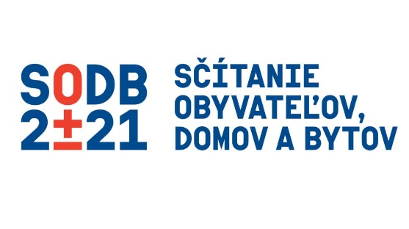
Oznamujem obyvateľom, že v období od 15. februára 2021 do 31. marca 2021 sa uskutoční sčítanie obyvateľov. Sčítava sa každý, kto má v SR trvalý, prechodný, tolerovaný alebo obvyklý pobyt. Obyvateľ sa sčíta sám alebo s pomocou blízkej osoby na akomkoľvek mieste využitím počítača, tabletu alebo mobilu s pripojením na internet. Sčítací formulár nájdete na webovej stránke www.scitanie.sk. Sčítať sa môžete aj cez mobilnú aplikáciu SODB 2021, ktorá bude dostupná počas celej doby sčítania obyvateľov. Za neplnoletého obyvateľa a za obyvateľa, ktorý nie je spôsobilý na právne úkony, má povinnosť vyplniť sčítací formulár jeho zákonný zástupca.
Ak sa nemôžete alebo neviete sčítať sami máte možnosť využiť službu asistovaného sčítania. Termín asistovaného sčítania sa z dôvodu pandemickej situácie posúva na obdobie 1. 4. 2021 – 31. 10. 2021. Na Obecnom úrade bude zriadené kontaktné miesto, kde vám so sčítaním pomôže stacionárny asistent. Imobilní občania budú môcť požiadať o službu mobilného asistenta, ktorý navštívi ich domácnosť osobne.
Cieľom sčítania v roku 2021 je získať vzájomne prepojené, spoľahlivé, porovnateľné unikátne údaje a informácie o stave spoločnosti, o jej demografických, sociálno-ekonomických a kultúrnych štruktúrach, o životných podmienkach obyvateľov a ich bývaní.

Mgr. Katarína Horváthová
kontaktná osoba pre SODB 2021

